4 октября 2016 года исполняется 84 года со дня образования Гражданской обороне России.
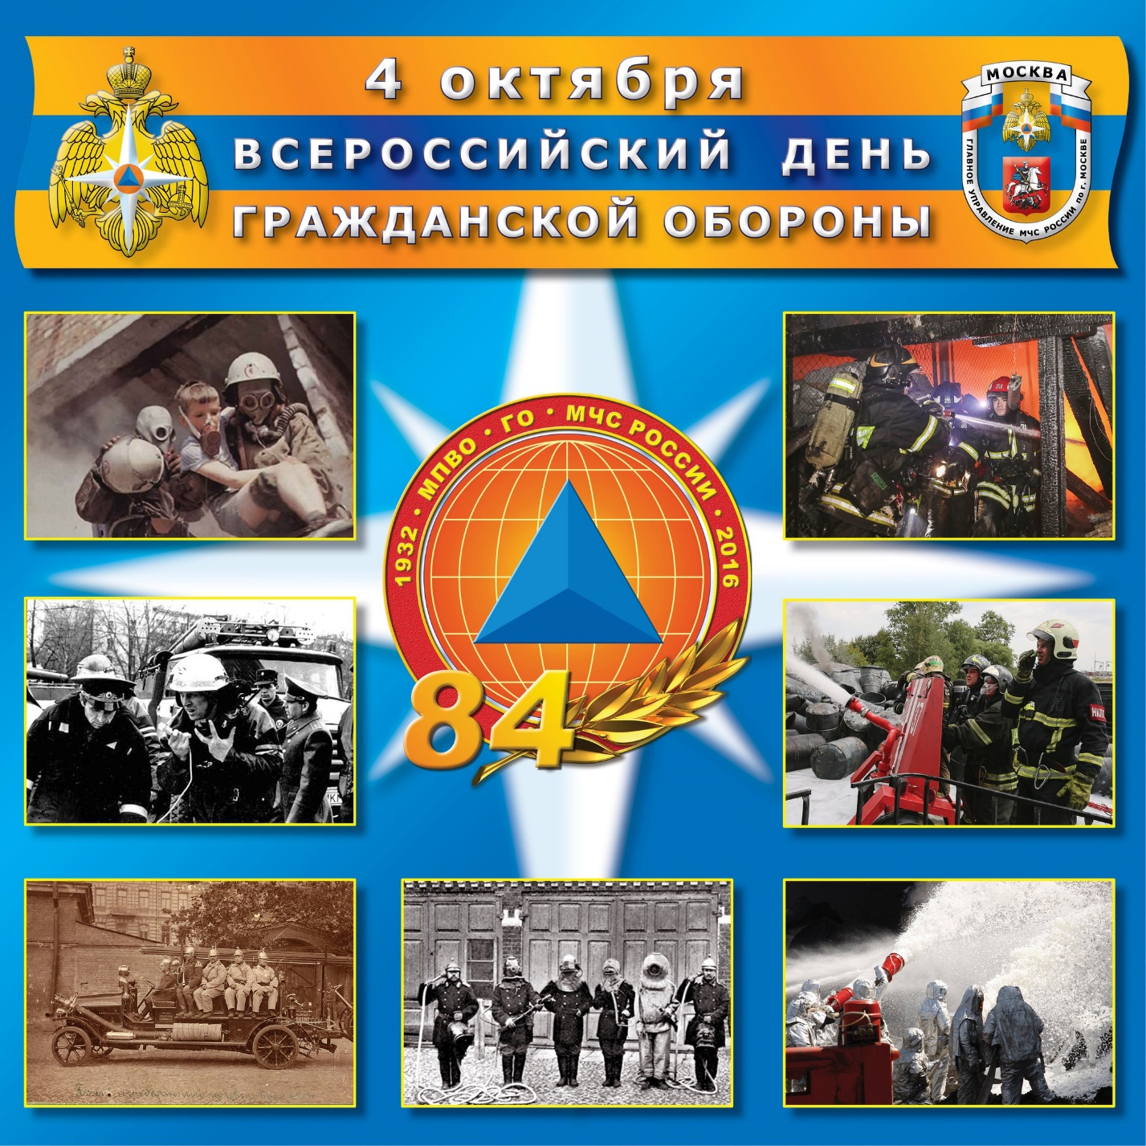
В течение четырех суток с шести утра 4 октября 2016 г. под руководством Министра МЧС России Пучкова В.А. проводится штабная тренировка по гражданской обороне по теме: «Организация выполнения мероприятий по гражданской обороне в условиях возникновения крупномасштабных чрезвычайных ситуаций природного и техногенного характера на территории Российской Федерации».
Руководителем гражданской обороны города Москвы является Мэр Москвы Сергей Семенович Собянин.
В рамках Всероссийской тренировки в столице под руководством заместителя Мэра в Правительстве Москвы, председателя КЧС и ПБ г. Москвы П.П. Бирюкова будут отработаны вопросы организации управления при выполнении мероприятий по гражданской обороне, предупреждению и ликвидации чрезвычайных ситуаций и пожаров, проверка готовности органов управления и сил гражданской обороны к практическим действиям по ликвидации чрезвычайных ситуаций природного и техногенного характера, проверка готовности нештатных аварийно-спасательных и нештатных формирований по обеспечению мероприятий гражданской обороны, совершенствование теоретических знаний и отработка практических навыков.
Для москвичей и гостей столицы продемонстрируют элементы гражданской обороны.
05 октября 2016 г. в Троицком и Новомосковском административных округах в Краснопахорском поселении в парке «Красная Пахра» – будет работать пункт выдачи воды населению.
С 04 по 06 октября 2016 г. показ защитного сооружения гражданской обороны в Институте спектроскопии по адресу: ул. Физическая, д.5. для учащихся старших классов.
В октябре в пожарно-спасательных подразделениях пройдут дни открытых дверей, а также запланированы показные занятия с выездом в детские сады городского округа Троицка.
Также в зпоселениях ТиНАО будут работать учебно-консультационные пункты по гражданской обороне и защите от чрезвычайных ситуаций, в которых можно получить информацию о расположении ближайшего защитного сооружения к дому и научиться пользоваться средствами индивидуальной защиты.
6 октября 2016 года под руководством заместителя Мэра в Правительстве Москвы, председателя КЧС и ПБ г. Москвы П.П. Бирюкова пройдут масштабные командно-штабные учения на станции «Пресня» Московской железной дороги – филиала ОАО «РЖД».
Адреса проводимых мероприятий размещены на сайте ГУ МЧС России по г. Москве, http://www.moscow.mchs.ru/document/781717

